Міністерство освіти і науки України

Західноукраїнський національний університет

Комплексне практичне індивідуальне заняття

На тему: «Мій родовід»

Підготував:

Студентка групи КНШІ-11

Чапкайло Андріяна

Перевірив:

викладач кафедри інформаційної

та соціокультурної діяльності

Ярич В. П

Тернопіль 2024

Зміст

Вступ ….…………….…………………….……………………..…….…3-5 ст

Розділ І. Розвиток генеалогії як науки……………...…………..………6-7 ст

Розділ ІІ. Презентація мого родоводу…………………………………8-17ст

Висновки……………………………………………………………….….18 ст

Список використаних джерел та літератури……………………………19 ст

Додатки…………………………………………..………………….…20-21ст

**Вступ**

**Актуальність.** Дослідження свого родоводу – це важлива справа, яка дає змогу глибше усвідомити власне коріння і краще зрозуміти національну ідентичність. Це більше, ніж просто вивчення сімейної історії; це спосіб відчути зв’язок із попередніми поколіннями, зрозуміти, як їхній досвід, традиції та цінності вплинули на ваше життя. Для України це має особливе значення, адже наша історія насичена подіями, які формували не лише країну, але й долі мільйонів родин.

Україна пережила багато складних періодів: козацька доба, колоніальна залежність, репресії радянської влади, Голодомор, Друга світова війна, операція «Вісла» і численні хвилі еміграції. Усе це залишило слід на поколіннях українців, змінюючи їхній побут, звичаї та навіть місця проживання. Вивчаючи свій родовід, ви можете відкрити історії предків, які брали участь у козацьких походах, боролися за незалежність України у ХХ столітті, створювали культуру свого часу, або переживали важкі часи, як-от переселення чи репресії. Такі відкриття не лише зміцнюють зв’язок із власною історією, але й стають джерелом гордості за силу, стійкість і досягнення вашої родини.

Знання про родину допомагають відновлювати традиції, які могли бути втрачені. Це може стосуватися мови, звичаїв, кулінарних рецептів або ремесел, що зберігалися упродовж поколінь. Відтворення цих традицій має особливу цінність, адже дозволяє зберігати культурну спадщину для наступних поколінь і зміцнює зв’язок між ними.

Окрім особистого значення, дослідження родоводу сприяє збереженню національної історії. Відновлення сімейних історій часто відкриває маловідомі сторінки минулого. Звертаючись до козацьких реєстрів, церковних метричних книг, архівних матеріалів чи навіть усних переказів, ви стаєте частиною процесу відновлення загальної історичної пам’яті. Ці знання можуть бути

корисними не лише для вашої родини, але й для розуміння ширших історичних процесів, адже історія народу складається з історій його родин.

Вивчення родоводу в Україні – це не лише особиста справа, але й частина загальнонаціональної культурної місії. Ви не просто дізнаєтесь про своїх предків, а допомагаєте зберегти пам'ять про них і передати її тим, хто прийде після вас.

**Об’єкт дослідження.** Мій родовід та коротка характеристика життєвого циклу кожного із родичів.

**Предмет дослідження.** Дослідження родоводу та генеологічних зв’язків з-за допомогою архівних матеріалів, усної історії та інтерв’ю з родичами.

**Історіографія.** Коротка характеристика наукової літератури з проблематики.

**Джерела.**  Інтерв’ю з родичами, книги з історії генеалогії.

**Значення.** З огляду на актуальність у науковому та суспільному просторі з’являється дедалі більше досліджень та можливостей досліджувати свій родовід з-за допомогою оцифрованих джерел, особливо метрик.

**Структура.** КПІЗ складається з вступу, двох розділів, висновків, списку використаних джерел та літератури і додатків та складає 18 сторінок

**Розділ І. Розвиток генеалогії як науки**

**Генеалогія** **історична** (грец.γενεαλογία –родовід, від γενέα – рід, народження та λόγος – слово, наука) – спеціальна історична дисципліна, що вивчає походження родів та окремих осіб, родинні зв’язки, історію сімей різного соціального походження. Відомості, які надає генеалогія, допомагають вивчати політичну історію, майнові, соціальні та правові стосунки, місце та роль певних родів та осіб у подіях окремих епох та країн. Данні генеалогії сприяють дослідженню демографічних процесів та соціально-психологічних аспектів людських взаємин.

Джерела, що використовує генеалогія, надзвичайно різноманітні. Це – практично всі пам’ятки, пов’язані з людською діяльністю. Традиційно їх поділяють на письмові, речові та усні. Але за змістом генеалогічного матеріалу можна виділити дві групи джерел: власне генеалогічні, тобто родовідні розписи й книги, генеалогічні древа й таблиці, та джерела для складання родоводу, до яких належить всі інші джерела, що зосереджують інформацію про людину, її життя та оточення. [4]

Поняття «генеалогія» має також і вужче значення родовід, тобто поколінний перелік представників якогось одного роду чи споріднених родів. У сучасних дослід женнях термін «генеалогія» використовується в обох значеннях. Г. одна з най- давніших за часом побутування історична дисципліна. Перші генеалогічні відомості містяться в етногенетичних переказах, міфах, легендах, епосах, які фіксували системи споріднення, що виникали в період первісного суспільства.  
Формування станового суспільства сприяло розвиткові практичної (утилітарної) Г., покликаної обгрунтувати права окремих прошарків суспільства на владу та привілеї. Біблейські легенди, давньогрецькі та римські міфи, індійські веди, вавилонські та ассирійські перекази наповнені генеалогічними відомостями. Багаті на генеалогічні матеріали і праці античних істориків Геродота, Плутарха, Тацита та ін.  
Але справжнього розквіту Г. набула у середні віки, коли суспільні та політичні стосунки були тісно пов’язані з походженням, спадковими правами та шляхетністю роду. В ті часи розроблялися форми фіксації генеалогічного матеріалу, складалися родовідні книги, виникали державні інститути, які збирали, вивчали, упорядковували, перевіряли та юридично затверджували родоводи шляхетних верств суспільства. [3 ст. 123]

На ХVIII ст. припадають також і виникнення нових форм фіксації ге- неалогічного матеріалу, поступове формування їх системи. Історичну науку вже не задовольняла інформація лише за чоловічими лініями споріднення, і вона вимагала ширших та глибших знань про все родинне оточення тих чи інших осіб. Відтак розробляються нові, зручніші графічні способи фіксації генеалогічного матеріалу – генеалогічні таблиці, які в залежності від виду родоводу та мети генеалогічного дослідження мають різну форму (вертикальні, горизонтальні, колоподібні). Родоводи ж бувають висхідні (таблиця предків) та низхідні (таблиця нащадків).  
З огляду на генеалогічну інформацію висхідні та низхідні родоводи поділяються на чоловічі та змішані. [3, ст. 125]

**Розділ ІІ. Презентація мого родоводу.**

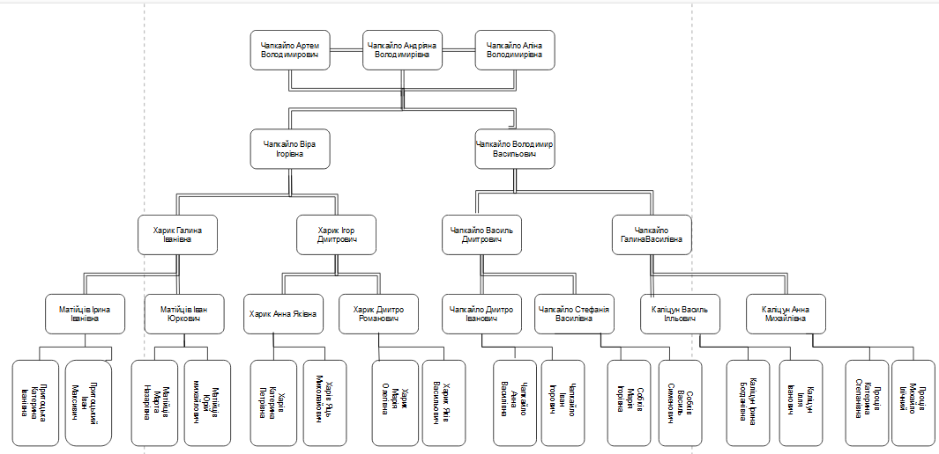

[2]



**Я**

Чапкайло Андріяна Володимирівна, народилася 12 грудня 2006 року у селі Малій Дідушичі Стрийський район Львівська область, зараз навчається в Тернополі Західноукраїнський національний університет перший курс, спеціальний КНШІ

**Молодший брат**

Чапкайло Артем Володимирович, народився 7 жовтня 2008 року у селі Малі Дідушичі Стрийський район Львівська область. Навчається у Великодідушицькому ліцеї 10 клас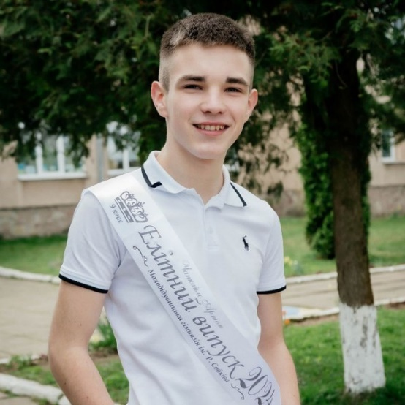.

**Молодша сестра**

Чапкайло Аліна Володимиріана, народилася 10 жовтня 2012 року у селі Малі Дідушичі Стрийський район Львівська область. Навчається у Малодідушицькій гімназії сьомий клас

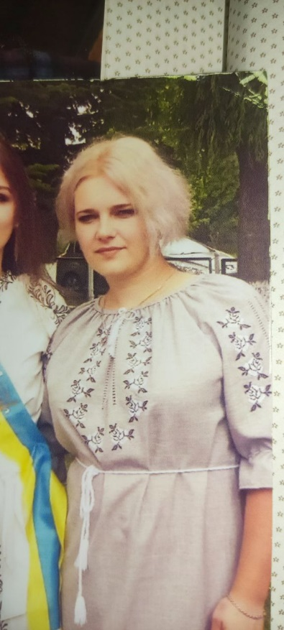**Мама**

Чапкайло Віра Ігорівна народилася 03.07.1985, село Малі Дідушичі Стрийський район Львівська область. Закінчила медичний університет в Дрогобиі на даний момент працює медсестрою у Стрийському пологовому будинку.

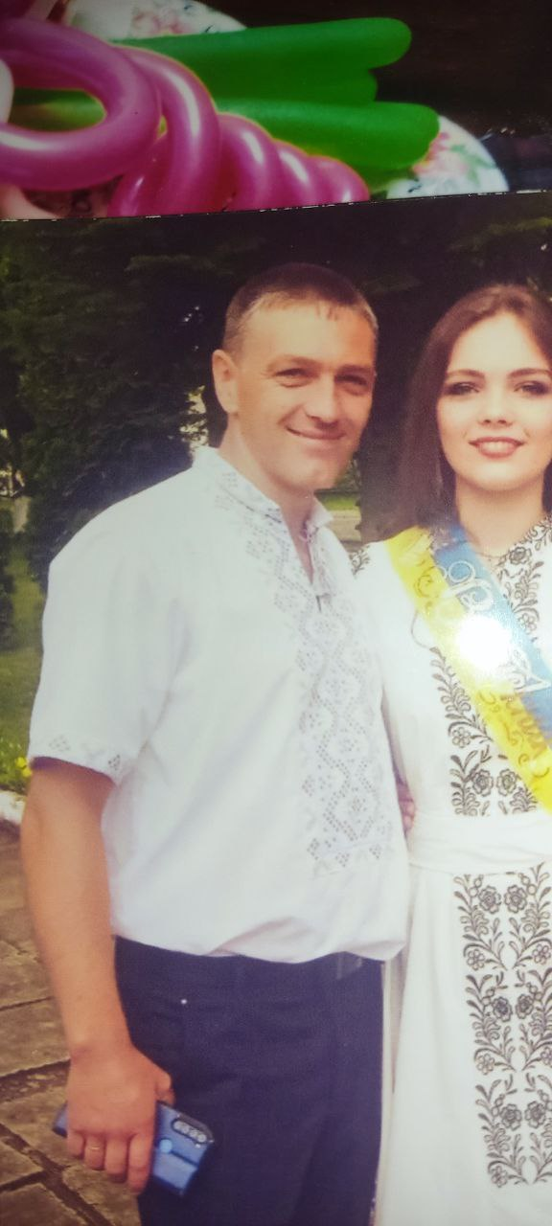

**Тато**

Чапкайло Володимир Васильович народився 31.07 1983 року у селі Малі Дідушичі Стрийський район Львівська область. Закінчив навчання в Стрийському коледжі на спеціалісти з буріння. На даний момент працює на Стрийському млині.

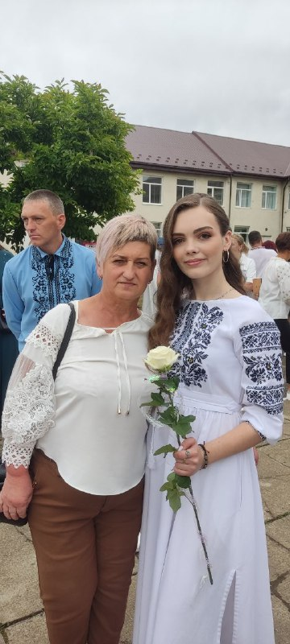**Баба (мамина лінія)**

Харик Галина Іванівна народилася 22.04. 1963 року у селі Малі Дідущі Стрийський район Львівська область. Закінчила Стрийське училище, працювала на макаронному заводі, зараз працює у Стрийській міській лікарні

**Дідо (мамина лінія)**

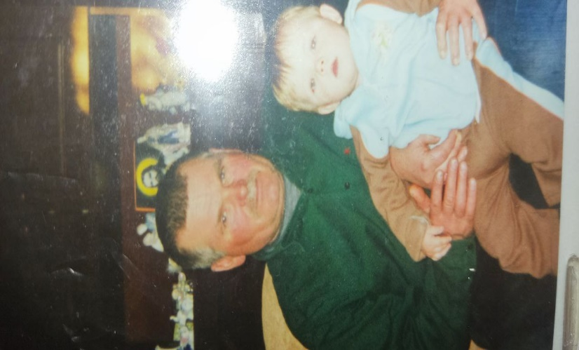Харик Ігор Дмитрович народився 15.06.1957 року в селі подорожне Стрийський район Львівська область. Працював шофером в колгоспі. Пізніше пекарем у Великодідушицькій пекарні

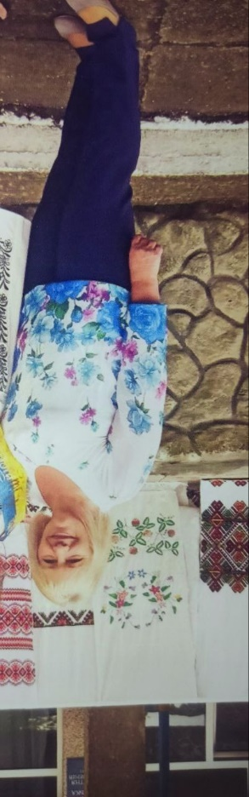**Баба (татова лінія)**

Чапкайло Галина Василівна народилася 13.05.1962 у селі Малі Дідушичі Стрийський район Львівська область. Закінчила лісотехнічний інститут у Львові по спеціальності технік-технолог по деревообробній промисловості. Спершу спрацювала по спеціальності зараз працює в дитячій лікарні

**Дідо (татова лінія)**

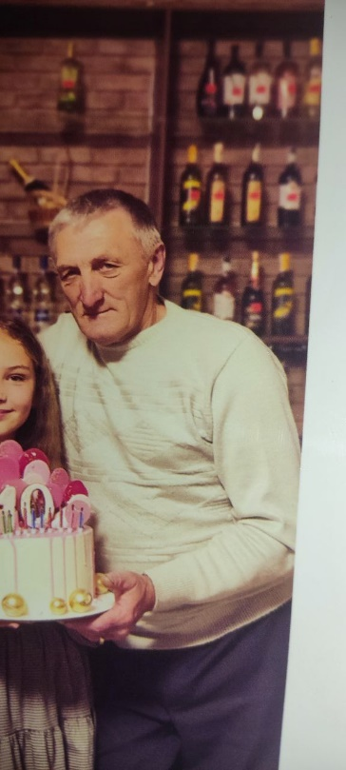Чапкайло Василь Дмитрович народився 06.11.1961 року в селі Малі Дідушичі Львівська область Стрийський район, працював на сувенірному цеху, потім комуністичному відділі був завгоспом 14 років зараз на пенсії.

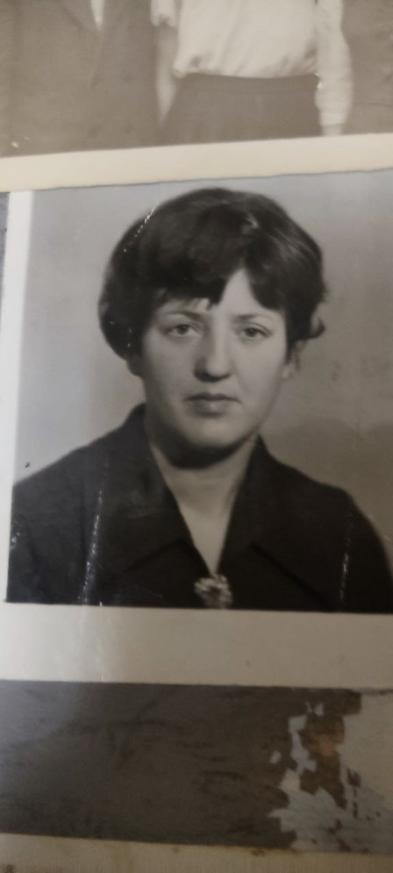**Прабаба**

Матійців Ірина Іванівна народилося 21.06.1944 року в селі Малі Дідушичі Стрийський район Львівська область, працювала швейною пізніше молодшою медсестрою.

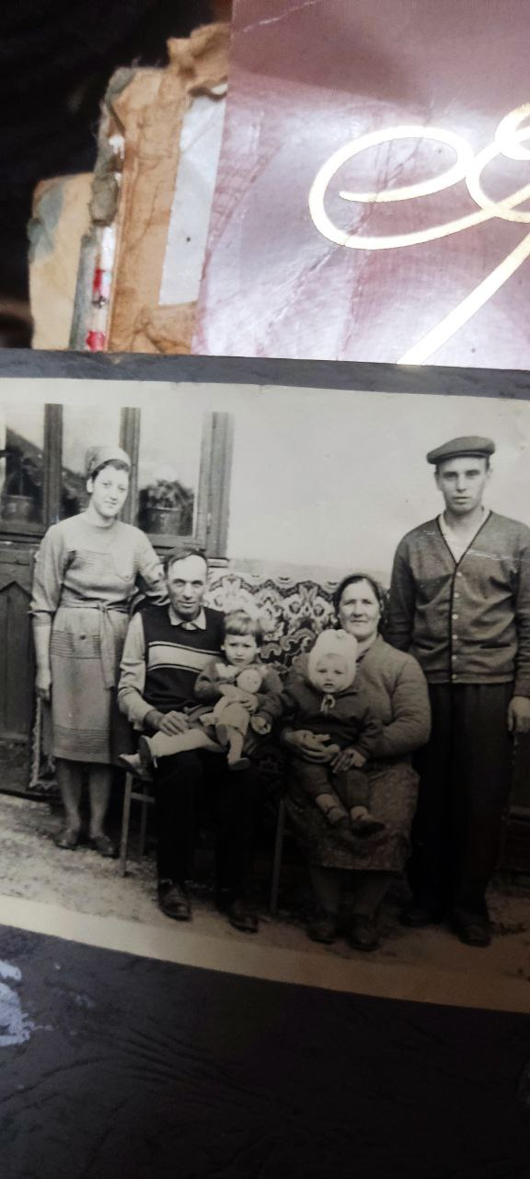

**Прадід**

Матітів Іван Юркович народився 28.06.1935 року у селі Балиїв Івано-франківська область. Працював на шахті

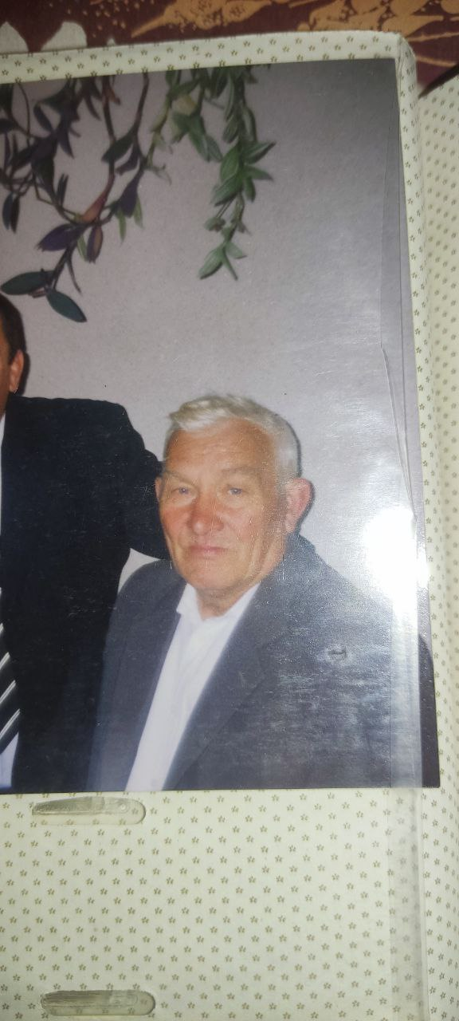**Прадід**

Чапкайло Дмитро Іванович народився 03.05.1937 року село Малі Дідушичі Стрийський район Львівська область, був головою села.

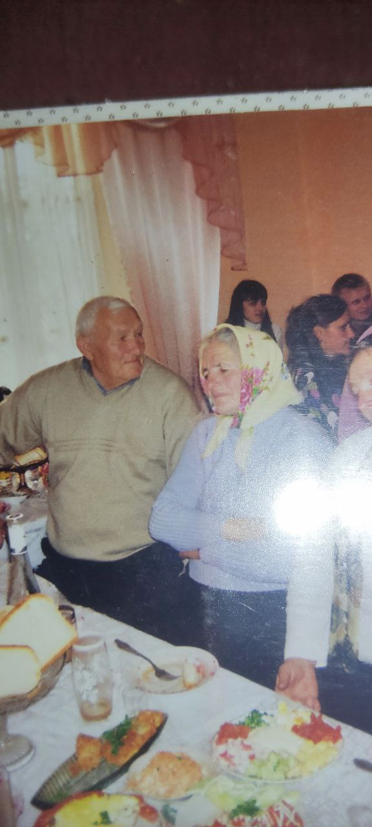

**Прабаба**

Чапкайло стефанія Василівна народилася 22.09.1941 у селі Малі Дідушичі Львівська область Стрийський район, працювала акушеркою медсестрою.

**Прабаба**

Харик Анна Яківна народилася 01.03.1923 рік в селі Подорожне Львівська область Стрийський район, працювала на молочарні.

**Прадідо**

Харик Дмитро Романович народився 15.10 1919 рік у селі подорожне Львівська область Стрийський район працював на металургійному заводі.

**Прадідо**

Каліцун Василь Ільович народився 06.10.1940 року село Малі Дідушичі Стрийський район Львівська область, працював офіцером.

**Прабаба**

Каліцун Анна Михайлівна народилася 19.07.1942 року в селі Малі Дідушичі Львівська область Стрийський район, працювала вчителькою молодших класів в сільській школішколі.

**Прапрадід**Матійців Юрій Михайлович, народився в селі Балиїв івано-франківська область, все життя працював на залізниці

**Прапрабаба**   
Матійців марта Назарівна народилася 15.02.1908 року у селі Балиїв івано-франківська область, тримала власне господарство

**Прапрадід**   
Притоцький Іван Максимович, народився 21.09.1902 року село Малі Дідушичі Львівська область Стрийський район, був один із частини багатих селян володів великою частиною земель займайся худобою

**Прапрабаба**   
Притоцька Катерина Іванівна народилася 15.12. 1906 року в селі Малі Дідушичі Львівська область Стрийський район, працювала швейов

**Прапрабаба**  
Харів Катерина Петрівна, народилася 03.07 1908 рік у селі Подорожне Львівська область Стрийський район, працювала кухаркою в їдальні

**Прапрадід**  
Харів Яць Миколайович, народився 11. 03. 1904 року в селі подорожне Львівська область Стрийський район, працював господарем в полі

**Прапрадід**  
Харів Яць Миколайович, народився 11. 03. 1904 року в селі подорожне Львівська область Стрийський район, працював господарем в полі

**Прапрабаба**   
Харик Марія Олегівна, народилася 30. 10. 1903 року в селі Подорожне Львівська область Стрийський район, працювала лікарко

**Прапрадід**Харик Яків Миколайович, народився 23.0 6.1901року у селі Подорожне Львівська область Стрийський район, працював м'ясником

**Прапрадід**  
Чапкайло Іван Ігорович народився 01.02.1904 року в селі Великі Дідушичі, Львівська область Стрийський район, працював ремонтуючи поламане знаряддя праці

**Прапрабаба**  
Чапкайло Анна Василівна, народилася 10.10.1905 року в селі Великі Дідушичі Стрийський район Львівська область, працювала вихователькою

**Прапрадід**   
Сопків Василь Семенович народився 16.04 1906 року в селі Малі Дідушичі Львівська область Стрийський район, працював весь час в полі

**Прапрабаба**   
Сопків Марія Ігорівна народилася 11.07.1906 року у селі Великі Дідушичі Львівська область Стрийський район працювала фельдшеркою

**Прапрадід**   
Проців Михайло Ілліч народився 05.06.1906 року в селі Малі Дідушичі Львівська область Стрийський район, працював в шахті

**Прапрабаба**   
Проців Катерина Степанівна народилася 12.10.1909 року в селі Малі Дідушичі Стрийський район Львівська область, працювала в продуктовому магазині

**Висновки**

За допомого доступних матеріалів, інтерв’ю, рідних і близьких та наявної інформації, мені вдалося простежити мій родовід до 5 покоління та нагромадити значну інформацію, яку я представила у своїй роботі.

Дослідження власного родоводу стало не лише цікавим науковим завданням, але й важливим етапом у пізнанні свого походження та зв’язку з історією. У процесі роботи вдалося простежити розвиток кількох поколінь моєї родини, зрозуміти, як події минулого вплинули на долю моїх предків, а також відкрити для себе нові факти про їхній побут, традиції та цінності.

Ця робота допомогла усвідомити, наскільки тісно особиста історія пов’язана з історичними процесами, які відбувалися в Україні. Від політичних репресій до міграцій та воєн — усі ці події залишили відбиток на моїй родині, що ще раз підтверджує важливість збереження пам’яті про минуле.

Дослідження родоводу також дозволило відчути глибший зв’язок із культурною спадщиною мого народу. Воно стало поштовхом до подальшого вивчення родинних архівів, історичних джерел та спогадів старших поколінь. Завдяки цьому вдалося не лише краще зрозуміти своє місце в історії, а й зробити внесок у збереження родинної та національної пам’яті для майбутніх поколінь.

**Список використаних джерел та літератури**

1. Інтерв’ю з Матійців Іриною 13.11.2024 р.
2. Сімейний архів, старі альбоми, список населення села, розставлений по алфавіту.
3. Спеціальні історичні дисципліни: довідник: навч. посіб. Для студ. вищ. навч. закл. / Н. Войцехівська (кер. авт. кол.), В. В. Томазов, М. Ф. Дмитрієнко [та ін.]. — К.: Либідь, 2008. 520 с.
4. Український національний біографічний архів. Науково-інформаційний проєкт Інституту біографічних досліджень. Наукові напрями: генеалогія. URL: <http://biography.nbuv.gov.ua/index.php/biografistika-j-in/genealogy/152-pro-genealogiyu>.

**Додадки**

Додаток А з ліва на право прабабуся Матійців Ірина , її батьки Іван і Катерина , і чоловік Іван

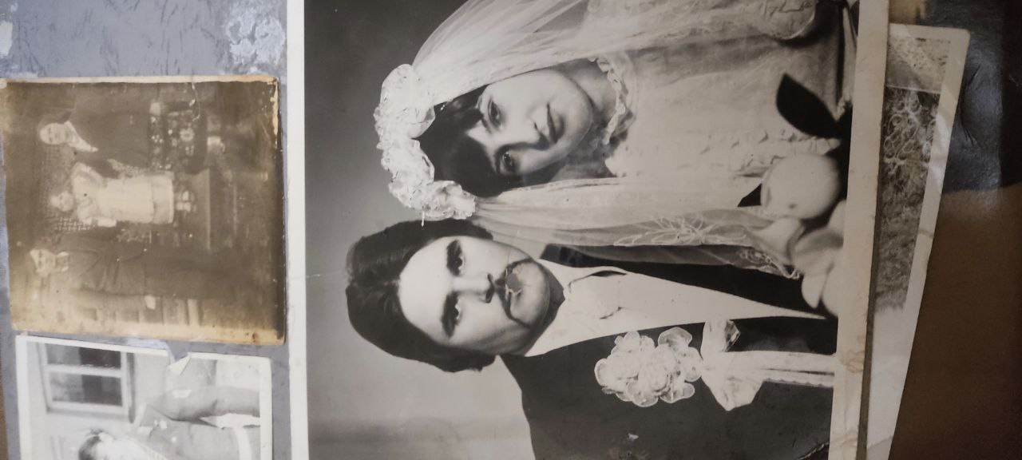

Додаток Б весільне фото дідуся Ігоря і бабусі Галі

Додаток В Прабаба Іра під час роботи медсестрою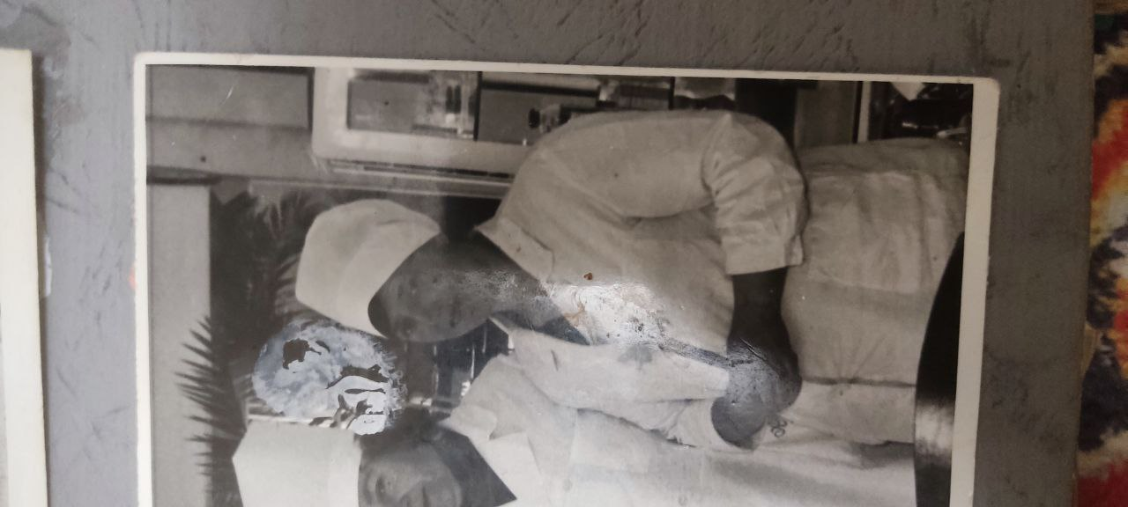

Додаток Г прапрабаба Катерина з родичами

